ЛИЦЕНЗИОННЫЙ ДОГОВОР №______

г. Москва ___ _____ 202_ г.

Акционерное общество «Фирма Научно-технический центр КАМИ», далее по тексту «Лицензиар», в лице ________, действующего на основании доверенности №____ от __.__.202_г.с одной стороны и Акционерное общество «___________», именуемое в дальнейшем «Лицензиат», в лице заместителя генерального директора – директора департамента технологий цифровой трансформации ________________, действующего на основании доверенности №-__________ от __.__.202_г., с другой стороны, далее совместно именуемые «Стороны», заключили настоящий лицензионный договор (далее — Договор) о нижеследующем:
- Предметом настоящего Договора является предоставление Лицензиаром Лицензиату неисключительного права использования (далее также - Лицензии) программы для ЭВМ «________» и «_______» в составе (комплекте) и описании, указанном в Приложении №1 к Договору (далее - программа для ЭВМ) в предусмотренных настоящим Договором пределах.
Лицензиат может использовать программу для ЭВМ только в пределах тех прав и теми способами, которые предусмотрены настоящим Договором. Право использования программы для ЭВМ, прямо не указанное в настоящем Договоре, не считается предоставленным Лицензиату.
- Передача неисключительных прав осуществляется:
  - После подписания настоящего лицензионного Договора обеими сторонами, в течение 5 (Пяти) рабочих дней осуществляется передача нижеуказанных компонентов путем подписания Сторонами соответствующего Акта передачи комплекта программы для ЭВМ, на тестирование, без передачи неисключительных прав (Приложение №2), содержащий сведения о:
- дистрибутивах программы для ЭВМ (ссылка на место их размещения на ресурсах Лицензиара);
- лицензионных ключах (файл/файлы) со сроком действия лицензии равным сроку проверки, указанному в п.2.4 Договора (ссылка на место их размещения на ресурсах Лицензиара);
- эксплуатационной и (или) иной сопроводительной документации в электронном виде (ссылка на место их размещения на ресурсах Лицензиара).
  - Предоставление неисключительных прав использования программы для ЭВМ оформляется путем подписания Сторонами соответствующего Акта приема—передачи неисключительных прав на программу для ЭВМ (Приложение №3), в течении срока, указанного в п.2.4 настоящего Договора, который является документом, подтверждающим надлежащее выполнение Лицензиаром своих обязательств по предоставлению прав на использование программы для ЭВМ.
  - Передача прав использования программ для ЭВМ осуществляется при условии предоставления Лицензиату следующих компонентов:
- компоненты, указанные в п.2.1;
- документ-лицензия, которая подтверждает лицензионные права пользователя (скан-файл по электронной почте, оригинал через Почту России (или иные организации по доставке документации);
- лицензионные ключи (файл/файлы) со сроком действия лицензии, указанному в п.4 Договора (ссылка на место их размещения на ресурсах Лицензиара);
- акт приема-передачи неисключительных прав на программу для ЭВМ (скан-файл по электронной почте, оригинал через Почту России (или иные организации по доставке документации) или используется электронный документооборот (ЭДО).
Ссылки на указанные в настоящем пункте данные в электронном виде должны быть переданы Лицензиаром по электронной почте на адрес Лицензиата, указанный в разделе «АДРЕСА И РЕКВИЗИТЫ СТОРОН».
  - Лицензиат обязан рассмотреть программу для ЭВМ в составе компонентов, указанных в п.2.1, в течение 10 (Десяти) календарных дней с момента их получения: проверка количества компонентов, проверка работоспособности путем развертывания программного обеспечения согласно инструкции по инсталляции (входящая в переданный дистрибутив программу для ЭВМ). В случае отсутствия замечаний Лицензиат подписывает распечатанную скан-копию Акта приема-передачи неисключительных прав для программы для ЭВМ и высылает Лицензиару скан-копию в электронном виде (по электронной почте на адрес, указанный в разделе «АДРЕСА И РЕКВИЗИТЫ СТОРОН»), а также высылает бумажный оригинал на почтовый адрес Лицензиара, указанный в разделе «АДРЕСА И РЕКВИЗИТЫ СТОРОН» или используется электронный документооборот (ЭДО).
  - При выявлении замечаний в течение срока, указанного в п.2.4, Лицензиат направляет Лицензиару мотивированный отказ от приемки прав с указанием перечня этих замечаний в письменном виде по электронной почте на адрес Лицензиата, указанный в разделе «АДРЕСА И РЕКВИЗИТЫ СТОРОН». Лицензиар рассматривает замечания Лицензиата в течение 5 (пяти) рабочих дней с момента их получения и выносит свое заключение по каждому из замечаний. Лицензиар устраняет принятые замечания и повторно передает компоненты согласно п.2.3.
  - Лицензиат рассматривает исправленный набор компонентов в течение 5 (Пяти) рабочих дней. По истечении указанного срока Лицензиат подписывает Акт приема-передачи неисключительных прав для программы для ЭВМ либо направляет новые замечания (см. п.2.5).
  - В случае отсутствия подписанного Акта приема-передачи неисключительных прав для программы для ЭВМ со стороны Лицензиата при отсутствии замечаний в течение срока, указанного в п.2.4, Акт приема-передачи неисключительных прав для программы для ЭВМ считается подписанным.
- Территория, на которой допускается использование Лицензиатом программы для ЭВМ, является
территория ________________.
- Срок действия неисключительных прав: период действия исключительных прав Лицензиара.
- Стоимость Договора и порядок расчетов:
  - По настоящему Договору Лицензиат обязуется уплатить Лицензиару вознаграждение за предоставление прав использования программы для ЭВМ на условиях простой неисключительной лицензии в соответствие со спецификацией (Приложение №1) в размере ___________ (________________) рублей 00 копеек, НДС не облагается в соответствии с пп.26 п.2 ст.149 НК РФ.
  - Программа для ЭВМ «КАМИ-ГИС» внесена в единый реестр российских программ для ЭВМ, рег.№: 4841 от 03.12.2018г. (пункт 53, Приложения №1 к приказу министерства цифрового развития связи и массовых коммуникаций Российской Федерации от 30.11.2018г. №665)). Программа для ЭВМ «КАМИ-ЧС-Прогноз» внесена в единый реестр российских программ для ЭВМ, рег.№4942 от 03.12.2018г. (пункт 53, Приложения №1 к приказу министерства цифрового развития связи и массовых коммуникаций Российской Федерации от 30.11.2018г. №665) – см. приложение №5 к данному договору.
  - Лицензиат перечисляет на расчетный счет Лицензиара платеж в размере 100% (Ста процентов) от вознаграждения за предоставление прав использования программы для ЭВМ на условиях простой неисключительной лицензии по настоящему Договору, что составляет _________ (____________________) рублей 00 копеек, НДС не облагается в соответствии с пп.26 п.2 ст.149 НК РФ, после подписания Акта приема-передачи неисключительных прав на программу для ЭВМ, не позднее __.__.202_г.
  - Датой платежа по настоящему Договору является дата списания денежных средств с расчетного счета Лицензиата.
  - Стороны пришли к соглашению, что в рамках действия настоящего Договора, денежные средства, подлежащие оплате, не являются коммерческим кредитом, и на них не подлежат начислению проценты в порядке ст. 317.1 ГК РФ.
  - Вознаграждение включает расходы Лицензиара по исполнению Договора в полном объеме, в том числе вознаграждение за предоставление права использования программы для ЭВМ, расходы, связанные с передачей прав Лицензиату, налогов и других обязательных платежей, ключей (лицензий), необходимых для реализации технических возможностей программы для ЭВМ.
  - Прочие расходы Лицензиара (подготовка или обработка необходимых данных, техническая поддержка, консультации, оказание помощи в развертывании, демонстрации, обучении, командировочные и т.д.) оплачиваются в рамках отдельного договора.
- Способы разрешенного использования программы для ЭВМ:
  - Воспроизведение, инсталляция и запуск программы для ЭВМ, осуществление иных действий, необходимых для использования (реализации технических возможностей) программы для ЭВМ в соответствии с ее назначением. При этом запись программы для ЭВМ в память ЭВМ, также считается воспроизведением, кроме случая, когда такая запись является временной и составляет неотъемлемую и существенную часть технологического процесса, имеющего единственной целью правомерное использование записи.
  - Допускается проведение адаптации программного обеспечения с целью его настройки для конкретного проекта/заказчика путем использования встроенных инструментов в программное обеспечение согласно документации, а именно:
- настройка/редактирование конфигурационных файлов;
- настройка/редактирование шаблонов подсказок для объектов карты;
- настройка/редактирование картографического проекта (необходима закупка компонента «КАМИ-ГИС Автор»).
  - Количество экземпляров программы для ЭВМ (компонентов, входящих в состав программы для ЭВМ), которые могут использоваться указанными в п.6.1 и п.6.2 способами, указаны в спецификации (Приложение №1).
  - Право на распространение программы для ЭВМ (путем продажи или иного отчуждения его оригинала или экземпляров) в пользу _________________ (ИНН: _____________).
  - Лицензиар, согласно п.1, пп.2, ст.1280 ГК РФ, разрешает Лицензиату использовать лицензию, в составе, указанном в Приложении №1 к договору для установки на рабочий и резервный серверы.
При этом допускается одномоментная работы программы для ЭВМ либо на рабочем сервере, либо на резервном.
- Лицензионный договор предусматривает предоставление Лицензиату неисключительного права использования программы для ЭВМ с сохранением за Лицензиаром права выдачи лицензий другим лицам, т.е. на условиях простой (неисключительной) лицензии.
- Лицензиат не обязан предоставлять Лицензиару отчеты об использовании программы для ЭВМ.
- В случае если к Лицензиату будут предъявлены со стороны третьих лиц какие-либо претензии, вытекающие из нарушения их авторских или смежных прав, Лицензиар обязуется принять на себя эти претензии и возместить Лицензиату все убытки и расходы, понесенные Лицензиатом в связи с нарушением таких прав, и за свой счет, и на свой риск незамедлительно принять меры к урегулированию заявленных претензий.
- В случае просрочки исполнения Лицензиаром обязательств, предусмотренных Договором, устанавливается штраф в размере 0,1% (одна десятая процента) цены Договора за каждый день просрочки, но не более 10% (десяти процентов) от общей стоимости Договора.
- В случае просрочки исполнения Лицензиатом обязательств, предусмотренных Договором, устанавливается штраф в размере 0,1% (одна десятая процента) цены Договора за каждый день просрочки, но не более 10% (десяти процентов) от общей стоимости Договора.
- Возникновение споров по настоящему Договору является основанием для предъявления претензии, срок рассмотрения которой устанавливается в 30 дней с даты ее получения стороной.
- Настоящим Лицензиар заверяет и гарантирует, что:
  - Он является обладателем исключительного права на программу для ЭВМ и обладает всеми правами на указанные в настоящем Договоре программы для ЭВМ, необходимыми для заключения и исполнения Договора (копия свидетельств о государственной регистрации программы для ЭВМ – см. Приложение №4)
  - Программа для ЭВМ зарегистрирована:
    - в Федеральной службе по интеллектуальной собственности в Реестре программ для ЭВМ – см. Приложение №4;
    - В едином реестре российских программ для электронных вычислительных машин и баз данных – см. Приложение №5.
  - Он вправе предоставлять Лицензии на использование программы для ЭВМ в объеме, предусмотренном Договором. Также Лицензиар подтверждает соблюдение законодательства, регулирующего права на результаты интеллектуальной деятельности и средства индивидуализации об охране авторских и иных прав на объекты интеллектуальной собственности, действующих на территории Российской Федерации, при исполнении обязательств по настоящему Договору.
  - Программа для ЭВМ соответствует требованиям действующего законодательства, а также что никакая часть и никакие элементы программы для ЭВМ не нарушают чьих-либо законных прав.
  - Использование предоставляемой программы для ЭВМ Лицензиатом в соответствии с условиями настоящего Договора не будет нарушать или каким-либо образом ущемлять любые законные права любых третьих лиц.
  - Право на использование программы для ЭВМ не состоит под арестом, не находится в залоге, в отношении прав использования программы для ЭВМ не ведётся судебного разбирательства, право использования программы для ЭВМ не является предметом иных имущественных прав и притязаний третьих лиц, в результате которых Лицензиар может утратить право на предоставление Лицензий, предусмотренных Договором.
  - Исправит обнаруженные ошибки в программе для ЭВМ (порядок приведен в Приложении №6) в течение гарантийного срока – 1 год с момента передачи неисключительных прав (см. п.2 настоящего Договора).
- Программа для ЭВМ поставляется «таким, каково оно есть». Лицензиар не гарантирует, что:
  - Программа для ЭВМ не содержит ошибок, а также не несет никакой ответственности за прямые или косвенные убытки, включая упущенную выгоду, потерю конфиденциальной информации, возникшие в результате применения Программы для ЭВМ, в том числе из-за возможных ошибок или опечаток в комплекте Программы для ЭВМ.
  - Программа для ЭВМ будет соответствовать требованиям Лицензиата, а также не гарантирует работу Программы для ЭВМ совместно с программным обеспечением и оборудованием других изготовителей.
- Проверка работоспособности программы для ЭВМ производится согласно положениям документа «Инструкция по инсталляции», входящей в комплект дистрибутива программы для ЭВМ.
- Налоговая оговорка:
  - Лицензиар на основании ст. 431.2 ГК РФ заверяет Лицензиата, что на момент заключения Договора:
- уплачивает все налоги и сборы в соответствии с законодательством Российской Федерации, а также ведет и своевременно подает в налоговые и иные государственные органы налоговую, статистическую и иную отчетность, предусмотренную законодательством Российской Федерации;
- все операции Лицензиара полностью отражены в первичной документации, в бухгалтерской, налоговой, статистической и любой иной отчетности, обязанность по ведению которой возлагается на Лицензиара в соответствии с законодательством Российской Федерации.
  - В соответствии со статьей 406.1 ГК РФ Лицензиар обязуется возместить Лицензиату имущественные потери, возникшие в связи с невозможностью учета расходов по сделке с Лицензиаром при исчислении налога на прибыль, по любым причинам, за которые отвечает Лицензиар.
  - Размер имущественных потерь определяются как сумма налога на прибыль, подлежащая уплате из-за непризнания расходов по операциям с Лицензиаром, а также сумма пени и штрафов, причитающихся к уплате или уплаченных Лицензиатом за совершение налогового правонарушения.
  - Лицензиар обязуется совершить действия, необходимые для устранения претензий налогового органа в отношении принятых расходов по сделке с Лицензиаром, в течение 30 календарных дней с момента получения от Лицензиата уведомления, составленного на основании информационного письма налогового органа о наличии сведений о сомнительных операциях, если иной срок не указан в уведомлении Лицензиата.
  - Лицензиат вправе удержать сумму имущественных потерь из любой суммы, причитающейся к выплате Лицензиару по Договору, а также по иным действующим между сторонами договорам, в любой момент после:
- подачи Лицензиатом в налоговый орган уточненной налоговой декларации с полным или частичным отказом в принятии к расходам затрат, понесенных в рамках настоящего Договора, из-за не устранения Лицензиаром причин для претензий налоговых органов;
- после получения Лицензиатом решения налогового органа, составленного налоговым органом по результатам налоговой проверки решения (требования), исполнение которого неизбежно приведет к имущественным потерям Лицензиата.
Если произвести удержание невозможно, то Лицензиат вправе направить Лицензиару требование о выплате имущественных потерь, а Лицензиар обязан исполнить требование в течение 30 календарных дней с момента его получения.
  - Достаточным доказательством факта наступления обстоятельств, с которыми связывается обязанность Лицензиара возместить имущественные потери, является:
- решение о доначислении налога на прибыль и иное решение (требование) налогового органа, исполнение которого неизбежно приведет к имущественным потерям Лицензиат вне зависимости от факта его обжалования;
2) информационное письмо налогового органа об урегулировании ситуации с расходами по налогу на прибыль в связи с подачей уточненной налоговой декларации и исключением из расходов соответствующей суммы затрат.
  - Уплаченная Лицензиаром сумма в счет возмещения имущественных потерь подлежит возврату в случае отмены или признания соответствующего решения налогового органа недействительным полностью или в соответствующей части. Лицензиат возвращает денежные средства Лицензиару в течение 30 календарных дней с даты получения требования от Лицензиара.
- Настоящий Договор вступает в силу с даты его подписания обеими Сторонами и действует до полного исполнения Сторонами своих обязательств по нему.
- Настоящий Договор составлен в двух экземплярах, имеющих одинаковую юридическую силу, по одному экземпляру для каждой из Сторон.
- Любые изменения и/или дополнения к настоящему Договору действительны только в том случае, если они совершены в письменной форме и подписаны уполномоченными представителями обеих Сторон или оформлены согласно п.20 настоящего Договора.
- В рамках исполнения настоящего Договора Стороны могут обмениваются Актами и другими документами посредством электронного документооборота. При условии обмена через электронный документооборот на бумажном носителе такие документы не оформляются. Стороны установили, что при обмене электронными документами посредством электронного документооборота, допускается только с использованием квалифицированной электронной подписи через операторов электронного документооборота, зарегистрированных в Сети доверенных операторов электронного документооборота, утвержденной ФНС России.
- Стороны обязуются соблюдать условия, обеспечивающие неразглашение касающейся их конфиденциальной и/или коммерческой информации, связанной с исполнением Договора. Стороны не будут разглашать условий или положений Договора, а также раскрывать информацию о характере отношений Сторон в рекламных, маркетинговых или стимулирующих сбыт материалах без предварительного получения письменного разрешения другой Стороны за исключением случаев, предусмотренных по законодательству, при условии, что разглашающая Сторона предоставит другой Стороне обоснованное предварительное уведомление, чтобы дать другой Стороне разумную возможность юридической защиты конфиденциальной информации. Лицензиат вправе использовать информацию, касающуюся Договора или его исполнения, исключительно в целях исполнения Договора. Положения настоящего пункта Договора не распространяются на информацию, подлежащую обязательному размещению (опубликованию) в соответствии с законодательством Российской Федерации о закупках отдельными видами юридических лиц. Лицензиат вправе предоставить копию настоящего Договора своему Заказчику, для подтверждения наличия прав на использование программы для ЭВМ.
- В процессе эксплуатации программное обеспечение может оперировать пространственными и иными данными, которые могут иметь ограничения по использованию, связанные с авторским правообладанием, грифом секретности и т.п. Правила использования данных не являются предметом данного договора и регулируются отдельными соглашениями с поставщиками этих данных, также, как и характеристики этих данных (такие как полнота, актуальность, точность, легитимность и пр.).
- Для корректного использования данных в программном обеспечении необходимо, чтобы они соответствовали требованиям, указанным в документации к программному обеспечению (согласно п.2.3). Кроме этого, для использования данных из различных форматов или хранилищ, необходимо в комплект программного обеспечения включать соответствующий провайдер данных, а также произвести необходимые настройки (конфигурационных файлов или др. согласно документации, указанной в п.2.3).
- Приложения к настоящему Договору:
Приложение №1 – Спецификация программного обеспечения.
Приложение №2 – Форма акта передачи комплекта программы для ЭВМ, на тестирование, без передачи неисключительных прав.
Приложение №3 – Форма акта приема - передачи неисключительных прав на программу для ЭВМ.
Приложение №4 – Копия свидетельства о государственной регистрации программы для ЭВМ.
Приложение №5 – Выписки о включении сведений о программном обеспечении в единый реестр российских программ для электронных вычислительных машин и баз данных.
Приложение №6 – Краткое описание порядка обработки обращений об ошибках.

АДРЕСА И РЕКВИЗИТЫ СТОРОН
ЛИЦЕНЗИАР:
Полное название организации (сокращенное): | Акционерное общество «Фирма Научно-технический центр КАМИ» (АО «Фирма НТЦ КАМИ»)
Юридический адрес: | 119361, г.Москва, вн.тер.г. Муниципальный Округ Очаково-Матвеевское, ул. Большая Очаковская, д. 47А, стр. 1, этаж/помещение 5/02Ж
ИНН/КПП: | 7733091756 / 772901001
ОГРН | 1027739767241
Почтовый адрес: | 125363, г. Москва. ул. Новопоселковая, д.11
Телефон/Факс: | (495) 121-70-18, (4852) 727-555 / (495) 121-70-17, (4852) 727-555
Email: | info@kami.ru
Расчетный счет: | 40702810077020103896
Банк (с указанием города): | в Калужском отделении №8608 ПАО «Сбербанк»
БИК: | 042908612
Корреспондентский счет: | 30101810100000000612
ЛИЦЕНЗИАТ:
Полное название организации (сокращенное):
Юридический адрес:
ИНН/КПП:
ОГРН
Почтовый адрес:
Телефон/Факс:
Email:
Расчетный счет:
Банк (с указанием города):
БИК:
Корреспондентский счет:
ЛИЦЕНЗИАР: |  | ЛИЦЕНЗИАТ:
Представитель  по доверенности №_____________  АО «Фирма НТЦ КАМИ»  __________________ /_________/  «___» ____________ 202_ г. |  | АО «______________»  _________________ /____________________/  «___» ____________ 202_ г.

Приложение №1 к договору №________ от ___________ 202_г.

СПЕЦИФИКАЦИЯ ПРОГРАММНОГО ОБЕСПЕЧЕНИЯ*
Комплект лицензий на неисключительное право использования программы для ЭВМ «КАМИ-ГИС» в составе: | Цена  прайс-лист, руб. | Кол.-во | С учетом партнерской скидки, руб.
ИТОГО за комплект «КАМИ-ГИС»
(без технической поддержки):
Комплект лицензий на неисключительное право использования программы для ЭВМ  «КАМИ-ЧС-Прогноз» в составе: | Цена  прайс-лист, руб. | Кол.-во | С учетом партнерской скидки, руб.
Комплект лицензий на неисключительное право использования программы для ЭВМ  «КАМИ-ЧС-Прогноз» в составе: | Цена по прайс-листу за 1 лицензию, руб. | «Безлимитный пакет» лицензий по прайс-листу*, руб. | «Безлимитный пакет» с учетом партнерской скидки, руб.
ИТОГО за комплект «КАМИ-ЧС-Прогноз»
(без технической поддержки):
ВСЕГО за комплект «КАМИ-ЧС-Прогноз» и «КАМИ-ГИС»,
с учетом партнерской скидки, руб.:
ВСЕГО за комплект «КАМИ-ЧС-Прогноз» и «КАМИ-ГИС»,
с учетом партнерской скидки и проектной скидки**, руб.:
*- «безлимитный пакет» лицензий на модуль прогнозирования на неограниченное количество муниципальных образований субъекта РФ (__________) реализуется со стоимостью, равной трехкратной цене из прайс-листа, с учетом партнерской скидки (на момент подписания данного договора скидка равна __%).
**- однократная скидка в рамках данного проекта, по согласованию сторон.

Территория, на которой допускается использование Лицензиатом программы для ЭВМ, является
территория ______________________.

Вознаграждение за предоставление прав использования программы для ЭВМ на условиях простой неисключительной лицензии в размере: 3 460 000 (Три миллиона четыреста шестьдесят тысяч) рублей 00 копеек, НДС не облагается в соответствии с пп.26 п.2 ст.149 НК РФ.

ЛИЦЕНЗИАР: | ЛИЦЕНЗИАТ:
Представитель  по доверенности №_______ от __.___.202_г.  АО «Фирма НТЦ КАМИ»  __________________ /________________/ | ________________________  АО «________________»  _________________ /____________________/
«___» ____________ 202_ г. | «___» ____________ 202_ г.

Приложение №2 к договору №________ от ___________ 202_г.

АКТ ПЕРЕДАЧИ КОМПЛЕКТА ПРОГРАММЫ ДЛЯ ЭВМ, НА ТЕСТИРОВАНИЕ,
БЕЗ ПЕРЕДАЧИ НЕИСКЛЮЧИТЕЛЬНЫХ ПРАВ №_____/______ от ______

(Форма)

_____________________ в дальнейшем «Лицензиат» и _____________________ в дальнейшем «Лицензиар», совместно именуемые «Стороны», составили и подписали настоящий Акт о том, что Лицензиар передал, а «Лицензиат» принял на основании п.2.1 договора №____ от «___» __________________ 20 __г. комплект программы для ЭВМ, на тестирование, без передачи неисключительных прав, в составе:
№ | Наименование | Кол.-во | Ед. изм.
1 | Дистрибутив программы для ЭВМ «-----» | 1 | Шт.
2 | Лицензионный ключ программы для ЭВМ «-----» | 1 | Шт.
3 | Архив с документацией программы для ЭВМ «-----» | 1 | Шт.
Ссылка на место размещения:
https://.........

Форму Акта утверждаем:
ЛИЦЕНЗИАР: | ЛИЦЕНЗИАТ:
Представитель  по доверенности №_______ от __.___.202_г.  АО «Фирма НТЦ КАМИ»  __________________ /________________/  «___» ____________ 202_ г. | ________________________  АО «________________»  _________________ /____________________/  «___» ____________ 202_ г.

Приложение №3 к договору №________ от ___________ 202_г.

АКТ ПРИЕМА-ПЕРЕДАЧИ НЕИСКЛЮЧИТЕЛЬНЫХ ПРАВ
НА ПРОГРАММУ ДЛЯ ЭВМ №_____/______ от ______

(Форма)

_____________________ в дальнейшем «Лицензиат» и _____________________ в дальнейшем «Лицензиар», совместно именуемые «Стороны», составили и подписали настоящий Акт о том, что «Лицензиар» передал, а «Лицензиат» принял на основании договора №____ от «___»___________________ 20 __г. на условиях простой (неисключительной) лицензии права на использование программ для электронно-вычислительных машин (ЭВМ), а именно:
№ | Наименование | Цена, руб. | Кол.-во | Ед. изм. | НДС | Сумма, руб.
Итого

Вознаграждение за предоставление прав использования программы для ЭВМ на условиях простой неисключительной лицензии в размере ____ (_____) рублей 00 копеек, НДС не облагается.
«Лицензиар» выполнил все обязательства в полном объёме, в срок, с надлежащим качеством и передал через личный кабинет партнера (ссылка на место размещения: https://.........) следующие компоненты согласно п.2. лицензионного договора № ___/Л/Т от __ ___ 202_г:

- документ-лицензия (скан-копия);
- комплект дистрибутива программ для ЭВМ (архив) в составе:
  - установочные пакеты под операционные системы семейства Linux: РЕД ОС, Astra Linux;
  - лицензионный ключ (файл);
  - комплект документации.
«Лицензиат» претензий по объему, качеству, наименованиям, комплектации, иным данным, касающихся предоставляемого права, доступу к использованию и срокам передачи прав на программу для ЭВМ не имеет.

Оплата вознаграждения за предоставление прав использования программы для ЭВМ на условиях простой неисключительной лицензии производится в соответствии с условиями номер договора/счета.

Вознаграждение за предоставление прав использования программы для ЭВМ на условиях простой неисключительной лицензии не облагается НДС в соответствии с пп.26 п.2 ст.149 НК РФ.
Форму Акта утверждаем:

ЛИЦЕНЗИАР: | ЛИЦЕНЗИАТ:
Представитель  по доверенности №_______ от __.___.202_г.  АО «Фирма НТЦ КАМИ»  __________________ /________________/  «___» ____________ 202_ г. | ________________________  АО «________________»  _________________ /____________________/  «___» ____________ 202_ г.

Приложение №4 к договору №________ от ___________ 202_г.
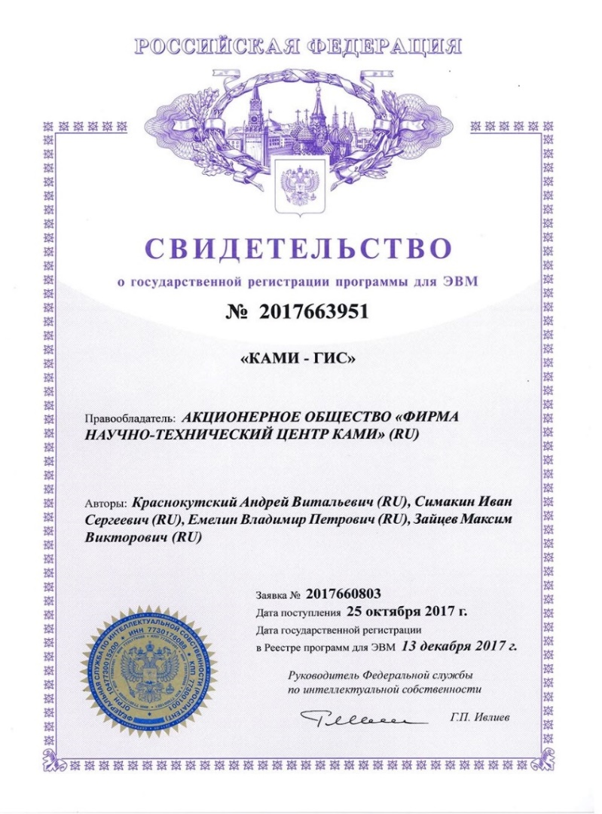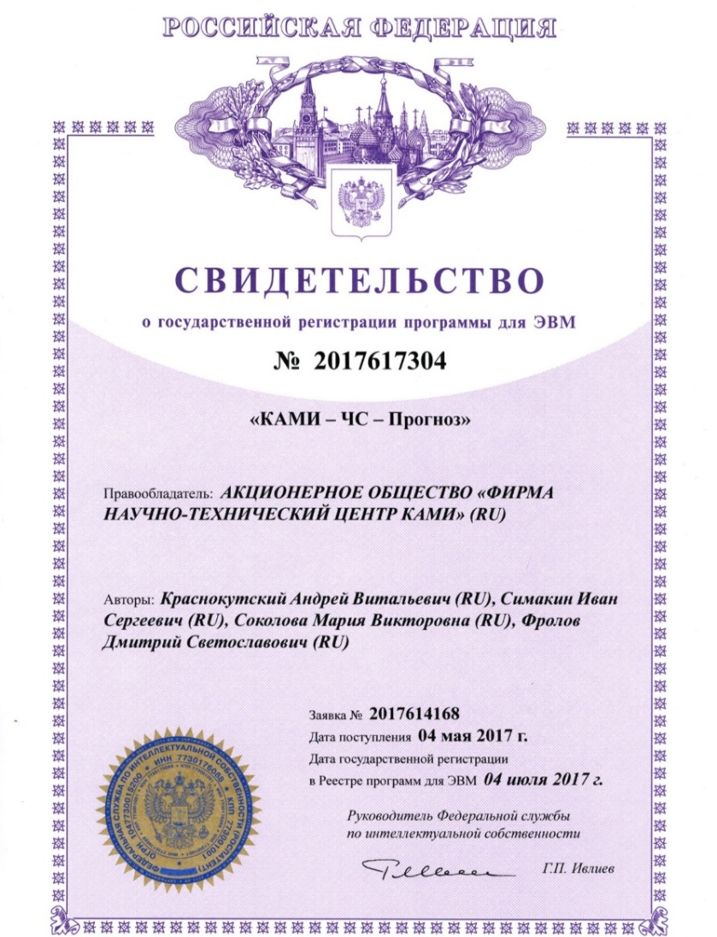

Приложение №5 к договору №________ от ___________ 202_г.

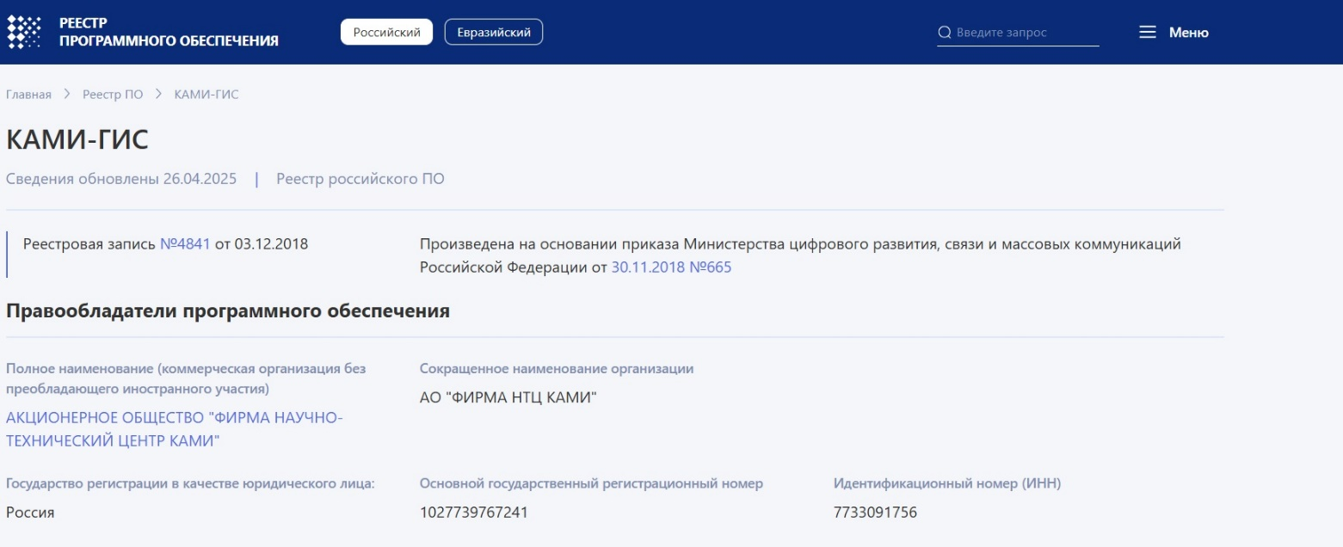
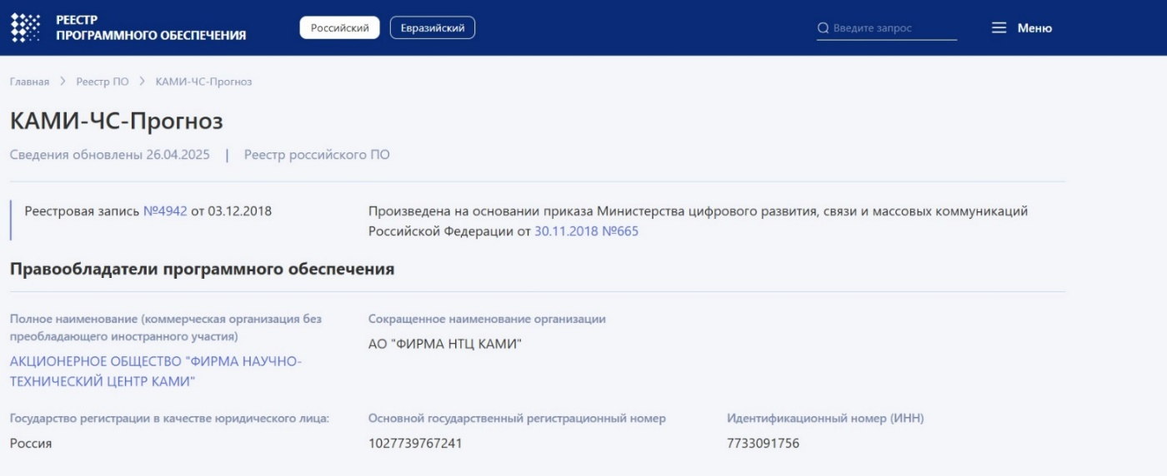

Приложение №6 к договору №________ от ___________ 202_г.

Краткое описание порядка обработки обращений об ошибках
Введение
«Лицензиар» в процессе разработки обеспечивает выпуск стабильных версий программного обеспечения, проводя службой качества регулярные внутренние проверки на отсутствие ошибок и на соответствие заявленному функционалу. Полнота проверок обеспечивается детальным списком тест-кейсов, которые являются технологической базой для программ и методик испытаний.
Дополнительные проверки проводятся перед передачей дистрибутивов партнерам и заказчикам.
Этот процесс позволяет минимизировать возникновение ошибок в процессе развертывания, опытной и промышленной эксплуатации. Однако, на случаи обнаружения ошибок, предусмотрен гарантийный срок, в течение которого «Лицензиар» оказывает техническую поддержку, анализирует поступающие обращения и устраняет ошибки.

Порядок обработки обращений
Специалисты «Лицензиата» (или конечного потребителя) отправляют по согласованному каналу связи обращение в техподдержку «Лицензиара» (включая подробное описание своих действий, поведение программного обеспечения, описание ошибки - текстовое, скриншоты экрана, видеозапись работы системы и пр.), в объеме, достаточном для понимания сути запроса и достаточном для создания условий повторения/воспроизведения описываемой ситуации на стендах «Лицензиара».
Специалисты «Лицензиара» в течение 2 рабочих дней анализируют обращение и в случае идентификации запроса как «ошибка», формируют условия для её повторения с целью выяснения причины, запрашивая при необходимости, дополнительные сведения у специалистов «Лицензиата». Лицензиат обязан предоставить по запросу «Лицензиара» содержимое лог-файла на требуемый период для анализа текущего состояния программного обеспечения, а также для анализа запросов. Непредставление содержимого лог-файла может привести к увеличению срока обработки обращений либо к невозможности его разрешения.
После анализа и повтора ошибки устанавливается срок исправления.
По окончании анализа, а также работ по исправлению, специалисты «Лицензиара» направляют сообщение.
Ситуация по обращению может быть решена следующими способами:
- устной консультацией;
- передачей дополнительной информации (напр. конфигурационных файлов и т.п.);
- формированием дистрибутива с исправлениями.
Формирование дистрибутива, а также включение в него исправлений по отдельной ошибке или набору ошибок определяется «Лицензиаром». Передача дистрибутива сопровождается информацией о включенных в него исправлениях.

Канал связи для регистрации обращений в техподдержку
Детальная информация по каналу связи предоставляется в рабочем порядке после подписания настоящего Договора обеими Сторонами.

ЛИЦЕНЗИАР: | ЛИЦЕНЗИАТ:
Представитель  по доверенности №_______ от __.___.202_г.  АО «Фирма НТЦ КАМИ»  __________________ /________________/  «___» ____________ 202_ г. | ________________________  АО «________________»  _________________ /____________________/  «___» ____________ 202_ г.

